2021－2022学年第一学期期末试卷
学号 姓名 成绩
考试日期： 2022年1月4日，上午10:00–12:00
考试科目：《 机器学习 》（A卷）
注意事项：1、请大家仔细审题
- 不能违反考场纪律

一. 请简述最大似然估计和贝叶斯估计的区别。（10分）

二. 从有$K$个成分的混合高斯分布中采样，得到观测数据$\left\{x_{1},…,x_{N}\right\}$。其中第$k$个单高斯模型服从分布$N(μ_{k},Σ_{k})$，$π_{k}$表示从第$k$个高斯采样的概率。请说出如何利用EM算法估计混合高斯模型参数，并说明得到的结果是否一定为最优解，若是，请简述理由，若不是，请简述可行的优化方法。（10分）

三. 给定二分类数据集，其中正实例为$X_{1}={(1,2)}^{T}$, $X_{2}={(2,1)}^{T}$；负实例为$X_{3}={(-1,1)}^{T}$，$X_{4}={(-1,-1)}^{T}$。请用感知机算法求出分类决策函数，并写出迭代步骤。感知机模型为$f\left(x\right)=sign\left(b+a^{T}x\right)$，步长为1，初始解向量$a_{1}={(-1,0)}^{T}$，$b_{1}=-1$（注：请按照实例下标的顺序对实例进行迭代）。（10分）

四. （1）分别以Adaboost和bagging算法为例解释串/并行集成方法原理。（6分）
（2）请简述随机森林算法中如何引入样本扰动和属性扰动来实现基学习器的多样性。（4分）

五. 请简要说明支持向量机（SVM）如何使用核函数方法处理非线性数据。（10分）

六. 主成分分析（PCA）可将$D$维数据集${\left\{x_{n}\right\}}_{n=1}^{N}$降为$M$维($M<D$)，简述PCA的最小均方误差思想或最大方差思想，并选择其中一种进行推导，之后给出PCA的简要计算步骤。（10分）

七. 请写出图1中(1), (2), (3)三个概率图的联合概率分布，并分析图中随机变量$a$与$b$是否独立。写出条件独立的定义，并分别判断三个概率图在给定$c$的条件下，$a$与$b$是否条件独立。（10分）
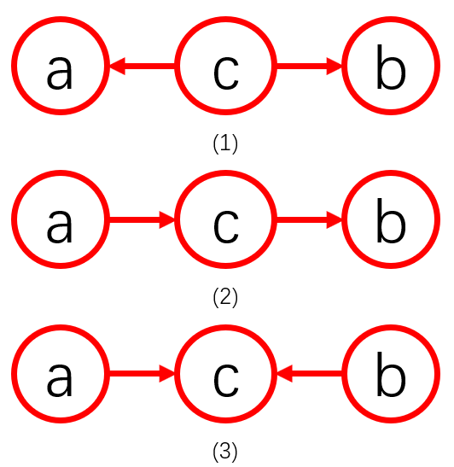
图 1

八.（1）包含一层隐藏层的前馈神经网络如图2所示，给定训练集$D=\left\{\left(x_{1},t_{1}\right),\left(x_{2},t_{2}\right),⋯,\left(x_{N},t_{N}\right)\right\}, x_{i}∈R^{D},t_{i}∈R^{K}$。隐藏层包含$M个神经元，$激活函数为$h(x)$，输出层激活函数为$σ(x)$。$y_{n}$表示第$n$个样本$x_{n}$对应的神经网络输出向量，$y_{n}={\left[y_{n1},⋯,y_{nk},⋯,y_{nK}\right]}^{T}$, 准则函数为$E_{n}\left(w\right)=\frac{1}{2}\sum_{k=1}^{K}{{\left\{y_{nk}-t_{nk}\right\}}^{2}}$。试推导反向传播算法中对每一层权值参数（$ω_{md}^{(1)}$ 与 $ω_{km}^{(2)}$）的更新。（10分）
（2）考虑每层只有一个神经元的多层神经网络如图3所示，其中$x_{i+1}=σ\left(z_{i}\right)=σ\left(w_{i}x_{i}+b_{i}\right) (i∈[1,4])$,$C=Loss(x_{5})$, $σ$表示sigmoid函数$f\left(x\right)=1/(1+e^{-x})$，且$\left|w_{i}\right|<1$。假设已知$\frac{∂C}{∂b_{5}}$，推导$\frac{∂C}{∂b_{i}}$($i∈[1,4]$)，并阐述当神经网络层数过深时，梯度消失的原因。（10分）
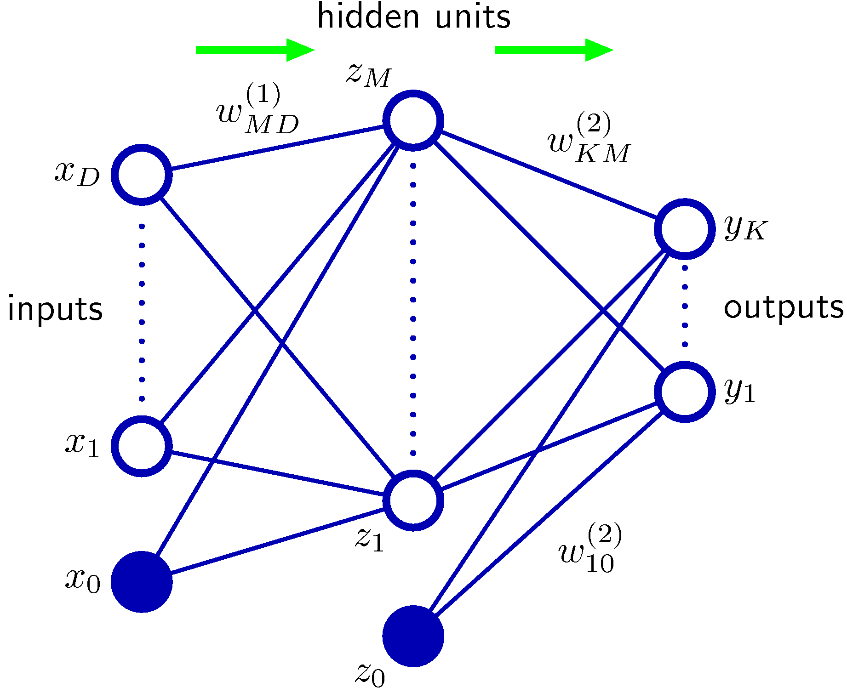
图 2

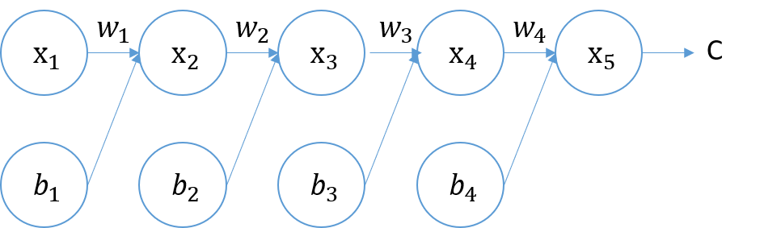
图 3

九. 请结合实际应用谈谈机器学习算法的局限性以及可能的解决方案。（10分）

